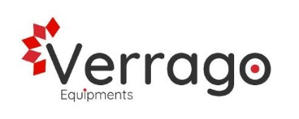

**Accueil**

* **Mission**

Offrir à nos clients des solutions à fortes valeurs ajoutées.

* **Vision**

Devenir Leader de notre industrie dans le marché africain.

* **Valeurs**

Engagement, Innovation, Efficacité

**A propos**

Verrago est une entreprise spécialisée dans la distribution de fournitures industrielles techniques.

Forte de ses nombreuses expériences dans les secteurs Oil & Gas et Mines, et partenaire des plus grands noms de l’industrie, Verrago accompagne ses clients et leur offre des solutions clés en main en termes d’amélioration des performances de leurs machines et processus.

6 familles de produits, une vaste gamme d’outils industriels, des milliers d’articles techniques, des conseils judicieux de nos experts ingénieurs, une approche de proximité, un accompagnement technique, un service après-vente et maintenance 24/7, et bien d’autres avantages mis à votre disposition pour répondre rapidement et efficacement à vos besoins.

**Produits**

- Pompe et accessoires

- Robinetterie industrielle

- Tuyaux et Flexibles

- Etanchéité industrielle

- Solution ATEX

- Coffret et accessoires de câblage

- Câbles électriques

- Matériel Pompier et Incendie

- Instrumentation : Mesure et Alarme de Niveau

- Tubes et Raccords

- Protection Individuelle

- Inox : Boulonnerie, Tôles, Barres, Tubes, etc.

- Caillebotis

- Enrouleurs de Câble – Lubrifiants

- Moteurs Electriques – Filtres

- Balais de Charbon – Compresseurs

- Accouplements

- Freins

- Compteurs Volumétriques

- Calculateurs électroniques avancés

- Capteurs de détection gaz et vapeur

- Contrôle et Anti-débordement

- Bras de chargement (source/ dôme)

- Signalisation Industrielle

- Tricône de Forage – Groupe Electrogène

- Matériel de Transmission

- Chenilles et Accessoires

- Composant Hydraulique

- Roulement

- Chargement & Déchargement

- Bitumes, Fuel, Hydrocarbures, GPL, etc.

- Pompes, Compresseurs à vis & Compteurs

**SAV & maintenance**

Parce que votre satisfaction est notre priorité, nous avons mis en place un service après-vente et maintenance à travers lequel notre équipe terrain est à votre écoute pour des conseils personnalisés et une assistance technique de proximité 24/7.

**Contact**

Email : [contact@verrago.net](mailto:contact@verrago.net)

Tel : +222 45297874

Adresse : ILOT O 18 BP 4350, Nouakchott, Mauritanie